**Correction du DST de SVT TS3 décembre 2018**

Partie I :

Les zones de subduction sont des frontières convergentes où la lithosphère océanique plonge dans l’asthénosphère. Ces zones sont caractérisées par une importante activité magmatique à l’origine de roches volcaniques en surface, comme l’andésite ou la rhyolite. Mais si la plaque chevauchante est une plaque avec une croute continentale, la plus grande partie du magma refroidira en profondeur et donnera des plutons de granodiorite.

En quoi l’eau a-t-elle pu jouer un rôle dans la formation du magma et quelle peut être son origine ? Nous verrons dans un premier temps l’origine de l’eau quelles sont les conditions de la fusion partielle des péridotites, et donc quel rôle joue l’eau dans cette

I ;Origine de l’eau permettant l’hydratation de la péridotite du manteau de la plaque chevauchante

La croûte océanique formée à l axe de la dorsale est constituée uniquement de minéraux anhydres ( Pg , Px et Ol) . Or , avant que la lithosphère océanique subisse la subduction, la croûte océanique est très hydratée : les circulations hydrothermales à travers cette croûte aboutissent à la transformation et à l’hydratation des roches qui la constituent et, de plus, les sédiments marins qui la recouvrent sont riches en eau. - -Le refroidissement de la lithosphere océanique et son hydratation sont à l’origine d’un métamorphisme qui transforme la minéralogie des roches. Les gabbros sont ainsi transformés en métagabbro de faciès schiste vert Ces roches sont hydratées, comme en témoigne la présence de minéraux hydroxylés ( chlorite et actinote)

Lorsque la lithosphère océanique entre en subduction, les variations de pression et température entraînent de nouvelles associations minéralogiques au sein des roches de la croûte . Les métagabbros du faciès schiste vert vont être à leur tour métamorphisés en métagabbros du faciès schistes bleu puis en éclogite Contrairement au processus précédent (gabbros → métagabbros schistes verts), ces deux processus métamorphiques (métagabbros schiste vert → métagabbros schiste bleu → éclogite) conduisent à une déshydratation des minéraux et donc à une libération d’eau dans le milieu .

Comme tout processus de métamorphisation, les transformations minéralogiques se font sans fusion, par simple augmentation de pression et de température.

II : Rôle de l’eau dans la fusion partielle de la péridotite

Les études de laboratoire ont montré que le magma se formait en profondeur, et ne pouvait pas provenir de la fusion partielle de la crôute de la plaque subduite (basalte et gabbros). C’est donc la péridotite de la plaque chevauchante qui subit une fusion partielle. Le géotherme est une courbe montrant les variations de température en fonction de la profondeur

Au niveau d’une zone de subduction , les conditions de température qui règne en profondeur sont telles que les péridotites sèches ne peuvent pas entrer en fusion partielle

Par contre, si la péridotite est hydratée, la température de fusion est abaissée par la présence d’eau). Dans ce cas, à la même profondeur et la même température, la péridotite subit une fusion partielle) à l’origine d’un magma

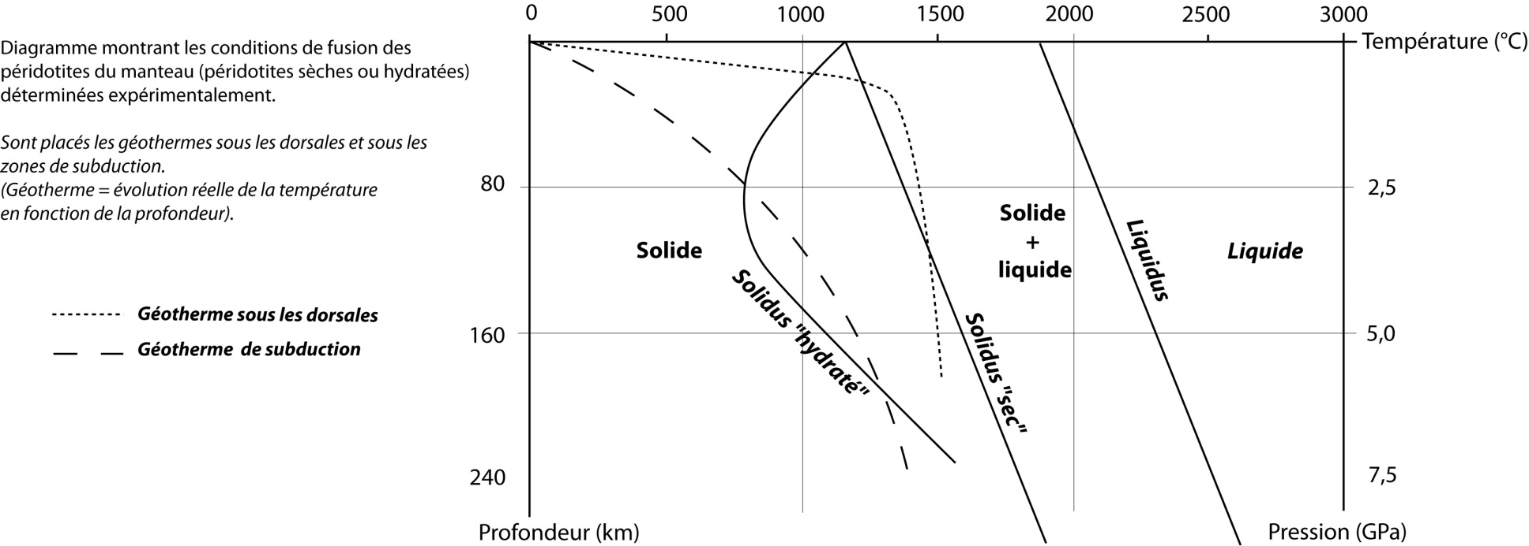

. Ce magma monte dans la croute chevauchante.

Donc l’eau a permis la fusion partielle de la péridotite mantellique à l’origine des magmas des zones de subduction. Ce magma sera à l’origine :

-En surface un volcanisme explosif :

les volcans des zones de subduction émettent une lave visqueuse propriété qui s’explique par le fort taux de silice (SiO2) dans ces dernières. En refroidissant les laves forment de la rhyolite , de la dacite ou de l’andésite Ces roches sont formées de minéraux hydroxylés comme hornblende et la biotite ce qui les distingue du basalte formé au niveau des dorsales. Ceci montre le rôle important de l’eau dans la formation des magmas.  .

-En profondeur, des roches magmatiques plutoniques:

Elles constituent l’essentiel du relief positif . Ces roches plutoniques, à texture grenue, voisines du granite comme la granodiorite, témoignent aussi de l’existence d’un magma ayant cristallisé lentement en profondeur. Elles possèdent des minéraux hydroxylés (avec des groupements OH) comme l’amphibole ou la biotite.

Au cours de la subduction, la lithosphère océanique est soumise à une augmentation importante de pression, et une augmentation de température. Ces variations de P et T entraine un nouveau métamorphisme (métamorphisme HP/BT). Ainsi, les roches comme les gabbros de la croute sont transformées en métagabbros de faciès schiste bleu puis en éclogite. Ces roches sont de plus en plus déshydratées. L’eau, libérée par les réactions entre les minéraux, hydrate la péridotite du manteau de la plaque chevauchante abaissant son point de fusion. Ainsi, la lithosphère océanique, après avoir subi une hydratation au cours de l’expansion, subit une déshydratation au cours de la subduction.

La déshydratation des matériaux de la croute océanique subduite libère l’eau qu’elle a emmagasinée au cours de son histoire, ce qui provoque la fusion partielle des péridotites au niveau de la plaque chevauchante, en abaissant sa température de fusion. Ce magma aboutit ainsi à la formation d’un nouveau matériau continental volcanique ou plutonique

**Métamorphisme et magmatisme associés aux zones de subduction**

**Activité volcanique**

**Fosse**

**Prisme d’accrétion**

**Croûte continentale**

**Croûte   
océanique**

**Manteau lithosphérique**

**L O**

**Manteau lithosphérique**

**Zone de  
fusion**

**H20**

**Plan de subduction de Wadati/Bénioff**

**Manteau Asthénosphérique**

**Séismes**

**Libération de l’eau, abaissement du point de fusion de la péridotite, fusion partielle, magma**

**Cristallisation en profondeur du magma, mise en place des plutons de granodiorites**

**Mise en place du volcanisme andésitique/rhyolitique**

**Facies Schistes verts, hydratation de la C.O**

**Facies Schistes Bleus, Déshydratation de la C.O**

**Facies éclogite**

|  |  |  |  |  |  |  |  |  |
| --- | --- | --- | --- | --- | --- | --- | --- | --- |
| **Synthèse réussie**  (effort de mise en relation, d'articulation, des connaissances) | | **Synthèse maladroite**  (peu de mise en relation, d'articulation des connaissances) | | | | **Pas de synthèse** | | |
| **Éléments scientifiques suffisants** | | | | **Éléments scientifiques insuffisants** | | | | Pas d’éléments scientifiques (connaissances) répondant à la question posée |
| Rédaction et schémati- sation correcte(s) | Rédaction ou schémati- sation maladroi- te(s) | Rédaction et schémati- sation correcte(s) | Rédaction ou schémati- sation maladroi- te(s) | Rédaction et schématisation correcte(s) | Rédaction ou schémati- sation maladroite(s) | Rédaction et schémati- sation correcte(s) | Rédaction ou schématisation maladroi te(s) |
| **13-12** | **11-10** | **9-8** | **7-6** | **5-4** | **3** | **2** | **1** | **0** |

**Métamorphisme et magmatisme associés aux zones de subduction**

**Activité volcanique**

**Fosse**

**Prisme d’accrétion**

**Croûte continentale**

**Croûte   
océanique**

**Manteau lithosphérique**

**Lithosphère  
océanique**

**Manteau lithosphérique**

**Zone de  
fusion**

**H20**

**Plan de subduction de Wadati/Bénioff**

**Manteau Asthénosphérique**

**Séismes**

**Libération de l’eau, abaissement du point de fusion de la péridotite, fusion partielle, magma**

**Facies éclogite, Déshydratation de la C.O**

**Facies Schistes verts, hydratation de la C.O**

**Cristallisation en profondeur du magma, mise en place des plutons de granodiorites**

**Facies Schistes Bleus, Déshydratation de la C.O**

3

**Mise en place du volcanisme andésitique/rhyolitique**

**Facies Schistes verts, hydratation de la C.O**

**Facies Schistes verts, hydratation de la C.O**